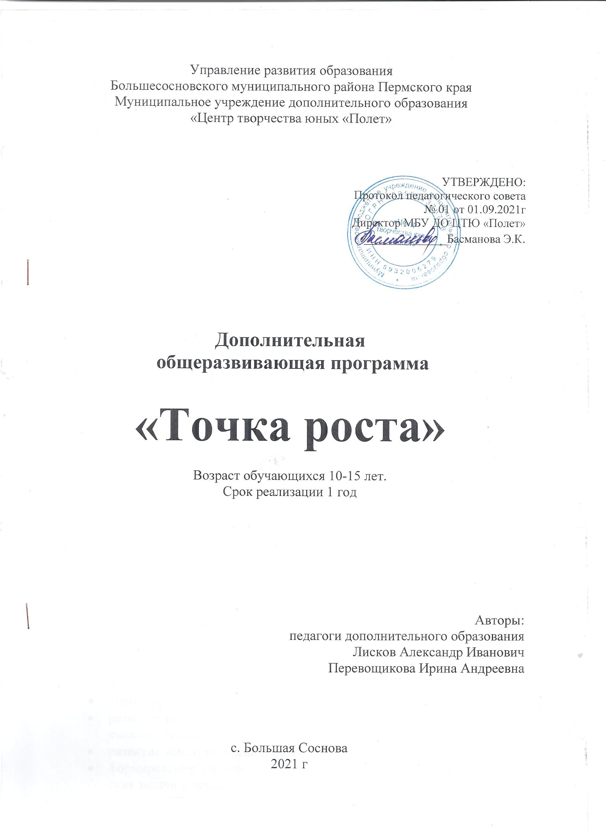

ПОЯСНИТЕЛЬНАЯ ЗАПИСКА

Направленность техническая, профиль – робототехника.
Программа ориентирована на всестороннее развитие личности ребенка, направлена на гуманизацию воспитательно-образовательной работы с детьми, основана на психологических особенностях развития школьников. В программе систематизированы средства и методы конструирования, моделирования и программирования, обосновано использование разных видов детской творческой деятельности в процессе конструирования, моделирования и программирования.
Цель программы обучение основам конструирования и программирования.
Задачи программы:
Обучающие:
- ознакомление с комплектом Applied Robotics;
- ознакомление с основами автономного программирования;
- ознакомление со средой программирования Arduino IDE, Scratch;
- получение навыков работы с датчиками и двигателями комплекта;
- получение навыков программирования;
- развитие навыков решения базовых задач робототехники.
Развивающие:
- развитие конструкторских навыков;
- развитие логического мышления;
- развитие пространственного воображения;
- развитие мелкую моторику.
Воспитательные:
- воспитание у детей интереса к техническим видам творчества;
- развитие коммуникативной компетенции: навыков сотрудничества в коллективе, малой группе (в паре), участия в беседе, обсуждении;
- развитие социально-трудовой компетенции: воспитание трудолюбия, самостоятельности, умения доводить начатое дело до конца;
- формирование и развитие информационной компетенции: навыков работы с различными источниками информации, умения самостоятельно искать, извлекать и отбирать необходимую для решения учебных задач информацию;
- стимулирование мотивации учащихся к получению знаний;
- развитие интереса к технике, конструированию, программированию, высоким технологиям;
- развитие конструкторских, инженерных и вычислительных навыков;
- формирование умения достаточно самостоятельно решать технические задачи в процессе конструирования моделей.
Содержание программы учебного предмета
Структура программы.
№ | Название раздела | Кол-во часов
1 | Введение в робототехнику. Знакомство с конструкторами компании Applied Robotics. | 2
2 | Конструирование роботов. Программирование роботов. Тестирование программ. | 5
3 | Проектная работа | 9

Основное содержание.
Введение в робототехнику. Знакомство с конструкторами компании Applied Robotics. Что такое роботы. КМПИС базовый набор: уровень 1, 2, 3.
Конструирование роботов. Программирование роботов. Тестирование программ. Знакомство с принципом работы и светодиодов. Знакомство с принципов с работы пьезодинамика. Введение в программирование. Знакомство со средой программирования Scratch. Знакомство со средой программирования Arduino IDE.
Проектная работа. Разработка проекта по группам. Защита проектов.

Календарно-тематический план по курсу «Основы робототехники»
№ урока | Дата проведения |  | Тема занятия | Кол-во часов | Элементы содержания | Требования к уровню подготовки обучающихся (результат)
 | план | факт
Введение в робототехнику.
Знакомство с конструкторами компании Applied Robotics. (3 часа)
1 |  |  | Введение в робототехнику | 1 | Что такое роботы. Ролики, фотографии и мультимедиа | Знать/понимать понятия: робот, конструктор
2 |  |  | Знакомство с конструкторами компании Applied Robotics КПМИС Базовый набор: уровень 1 | 1 | Информация о имеющихся  конструкторах компании Applied Robotics, их функциональном назначении и отличии. Контроллер, плата | Знать/понимать понятия: конструктор, конструирование, контроллер, плата
3 |  |  | Знакомство с конструкторами компании Applied Robotics КПМИС Базовый набор: уровень 2,3 | 1 | Знакомимся с наборами Applied Robotics КПМИС Базовый набор: уровень 2,3. Двигатель, сервопривод, батарея, датчики, светодиод, дисплей | Уметь различать различные виды датчиков, использовать элементы конструктора. Знать названия элементов конструктора
Конструирование роботов. Программирование роботов. Тестирование программ (5 часов)
4 |  |  | Знакомство с принципом работы и светодиодов | 1 | Работа с КПМИС 1 уровня. Сбор схемы подключения светодиода к контроллеру | Уметь использовать элементы конструктора. Знать названия элементов конструктора
5 |  |  | Знакомство с принципом работы пьезодинамика | 1 | Работа с КПМИС 1 уровня. Сбор схемы подключения пьезодинамика | Уметь использовать элементы конструктора. Знать названия элементов конструктора
6 |  |  | Введение в программирование | 1 | Алгоритм, программа | Понимать термины алгоритм, программа
7 |  |  | Знакомство со средой программирования Scratch | 1 | Интерфейс Scratch и основы работы. Панель инструментов | Знать названия основных команд. Понимать термины команда, объект
8 |  |  | Знакомство со средой программирования Arduino IDE | 1 | Текстовый редактор кода программы. Область сообщений. Консоль. Панель инструментов | Знать названия основных команд. Уметь использовать панель инструментов
Проектная работа (9 часов)
9-16 |  |  | Разработка проекта по группам | 8 | Научиться пошагово составлять технические/конструкторские проекты. | Уметь применять полученные знания, использовать элементы конструктора
17 |  |  | Защита проектов | 1 | Презентация самостоятельно разработанного проекта с элементами конструирования | Уметь применять полученные знания
Планируемые результаты
Учащиеся должны знать:
- правила безопасной работы;
- основные компоненты конструкторов Applied Robotics;
- конструктивные особенности различных моделей, сооружений и механизмов;
- компьютерную среду, включающую в себя графический язык программирования;
- виды подвижных и неподвижных соединений в конструкторе;
- как использовать созданные программы.
Учащиеся должны уметь:
- работать по предложенным инструкциям;
- творчески подходить к решению задачи;
- доводить решение задачи до работающей модели;
- излагать мысли в чёткой логической последовательности, отстаивать свою точку зрения, анализировать ситуацию и самостоятельно находить ответы на вопросы путём логических рассуждений;
- работать над проектом в команде, эффективно распределять обязанности.
Учащиеся должны использовать приобретённые знания и умения в практической деятельности:
- создавать реально действующие модели роботов при помощи специальных элементов по разработанной схеме, по собственному замыслу
- создавать программы на компьютере для различных роботов; корректировать программы при необходимости; демонстрировать технические возможности роботов.

Методы обучения.
- Познавательный (восприятие, осмысление и запоминание учащимися нового материала с привлечением наблюдения готовых примеров, моделирования, изучения иллюстраций, восприятия, анализа и обобщения демонстрируемых материалов);
- Метод проектов (при усвоении и творческом применении навыков и умений в процессе разработки собственных моделей);
- Систематизирующий (беседа по теме, составление систематизирующих таблиц, графиков, схем и т.д.);
- Контрольный метод (при выявлении качества усвоения знаний, навыков и умений и их коррекция в процессе выполнения практических заданий);
- Групповая работа (используется при совместной сборке моделей, а также при разработке проектов).
Программа рассчитана для учащихся в возрасте от 10 до 12 лет. По программе на изучение курса «РобоМастерская» отводится 17 часов (т.е. 0,5 часа в неделю) с расчетом на один год обучения.
Учебно-методический комплект: Applied Robotics Конструктор программируемых моделей инженерных систем (КПМИС). Программное обеспечение Arduino IDE, Scratch.

Формы организации учебных занятий
- урок-консультация;
- практикум;
- урок-проект;
- урок проверки и коррекции знаний и умений.
- выставка;
- соревнование;

Формы контроля
- Проверочные работы
- Практические занятия
- Творческие проекты
- Диагностика знаний и умений
Контроль осуществляется в форме творческих проектов, самостоятельной разработки работ.

Литература
- Учебное пособие Конструктор программируемых моделей инженерных систем/ООО «Прикладная робототехника» - Электронная книга, 2020.
- Прикладная роботехника, [электронный ресурс]//http://appliedrobotics.ru.
- Среда разработки Arduino IDE, [электронный ресурс]//http://amperka.ru/page/Arduino-ide.
- Среда разработки Scratch, [электронный ресурс]//http://scratch.mit.edu.

